Информация, необходимая для установки и эксплуатации программного обеспечения

Архитектура и требования к техническому обеспечению
Доступ к Системе Дистанционный офис (далее Портал СДО) базово осуществляется с помощью WEB-интерфейса. Гарантируется корректная работа Портала СДО при использовании пользователем следующих версий браузеров:
- Google Chrome 79 и выше,
- Mozilla Firefox 70 и выше,
- Microsoft Edge 41 и выше,
- Opera 60 и выше,
- Safari 11 и выше.
При развертывании Портала СДО рекомендуется использовать отдельные сервера для следующих компонентов: Веб-сервер, Сервер БД, Сервер для видеоконференций. В связи с возможным большим объем пользовательских файлов (файлов, загружаемых пользователями Портала СДО с помощью модуля «Диск»), рекомендуется использовать для их хранения отдельный диск. В случае использования Active Directory, веб-сервер должен иметь возможность двустороннего обмена с этим сервисом. Для удобства хранения резервных копий и восстановления системы в случае аварий рекомендуется использовать отдельное хранилище бекапов.
Архитектура Портала СДО схематично изображена на рис.1
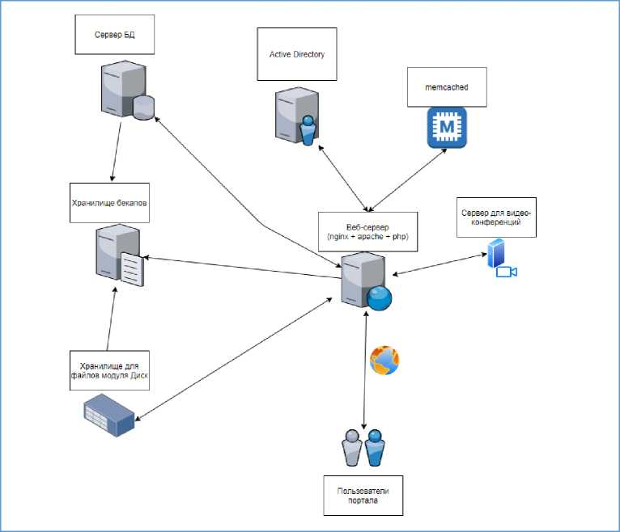
Рис.1. Архитектура Портала СДО

Для работы с большим количеством пользователей рекомендуется использовать горизонтальное масштабирование ключевых элементов системы: веб-сервера, сервера БД, хранилища пользовательских файлов и использование балансировщика нагрузки, в этом случае примерная схема работы Портала СДО представлена на рис.2.
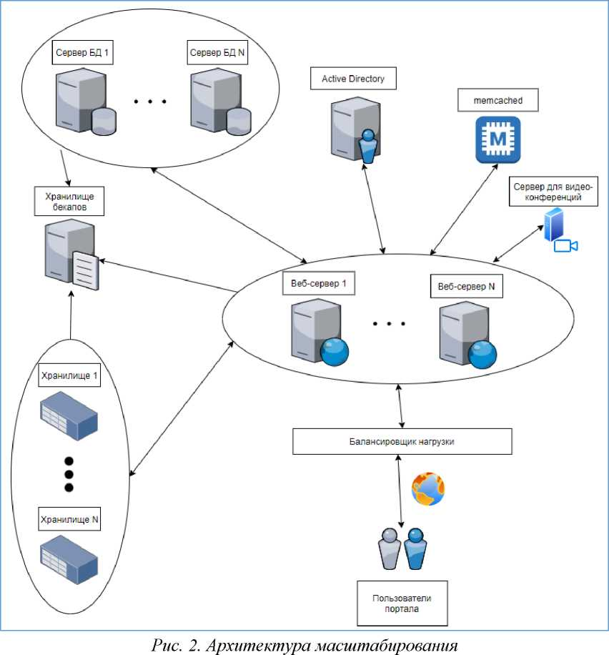
Рис.2. Архитектура масштабирования

Системные требования
Для функционирования Портала СДО необходима стабильная работа виртуальных серверов со следующими минимальными характеристиками:
- Веб-сервер
- процессор — минимум 4 ядра с тактовой частотой от 2,4 Ghz;
- оперативная память — от 16 Gb RAM;
- SSD-диск от 256 ГБ;
- HDD- (или SSD-) диск для хранения пользовательских файлов — от 1Tb;
- требования к ПО:
  - CentOS версии 7.5 (x86_64) или выше,
  - Nginx версии 1.16 или выше,
  - Apache версии 2.4.6 или выше,
  - Поддержка HTTPS,
  - php версии 7.1.
- Сервер базы данных:
- процессор — минимум 4 ядра с тактовой частотой от 2,4 Ghz,
- оперативная память — от 16 Gb RAM,
- SSD-диск от 128 ГБ,
- требования к ПО:
  - Centos версии 7.5(x86_64) или выше;
  - Одна из следующих вариантов БД:
    - или Percona Server версии 5.7 или выше,
    - или MariaDB версии 10.2 или выше,
    - или MySQL версии 5.7 или выше.
- Сервер для видеоконференций :
- процессор — минимум 2 ядра с тактовой частотой от 2,4 Ghz;
- оперативная память — от 4 Gb RAM;
- SSD-диск от 128 ГБ;
- требования к ПО:
  - Ubuntu версии 18.04 LTS (x86_64) или выше,
  - Nginx версии 1.16 или выше,
  - Поддержка HTTPS,
  - OpenJDK версии 8 или выше,
  - Jitsi-meet версии 1.0 или выше.
Для хранения резервных копий Портала СДО рекомендуется использовать отдельное внешнее хранилище размером не менее 4Tb или дополнительный жесткий диск.

Описание функциональных характеристик программного обеспечения
Программное обеспечение «Портал СДО» обладает следующими функциональными характеристиками, сгруппированными по типу использования.
Дистанционное управление сотрудниками
- Назначение, контроль, мониторинг всех видов задач
- Контроль рабочего времени
- Организационные и проектные структуры организации (иерархические, матричные, смешанные)
- Полный функционал кадрового учета - Журнал отпусков и отсутствий (интеграция с кадровыми системами), автоматизированные процессы прохождения заявлений сотрудников и проч.
- Справочник отличившихся сотрудников, Дни Рождения
- Ленты новостей (общие и проектные)
- Справочники регламентов и баз знаний
- Календарь компании
- Чат компании
- Общая видео-переговорная комната компании

Дистанционное управление проектами
- Классические стадии жизненного цикла проекта (PMI, Agile)
- Формирование проектных команд, проектных групп в рамках проектов, портфелей и программ.
- Проектная Постановка задач и отчетность, отнесения на сметы и бюджет, таймшиты
- Мониторинг исполнения
- Проектные документы с разграничением прав
- Проектные видеоконференции
- Проектные чаты, совместная работа над документами
- Совместная проектная работа с контрагентами (неограниченное число внешних участников)
- Проектное обучение
- Проектная отчетность для Руководителя
- Контроль исполнения бюджетов, планов

Дистанционное управление документами
- Единое окно для всех операций с документами (регистрация входящих, исходящих документов, все виды внутренних документов и проч.)
- Организация и контроль исполнения поручений
- Полноценный электронный архив с мгновенным распознаванием и полнотекстовым поиском
- Совместная работа над документами
- Поддержка версионности документов
- Управление доступом сотрудников
- Логирование заданных действий
- Отчетность об исполнении поручений
- Интеграция с внутренними системами документооборота
- Возможность формирования внешних ссылок и контроль внешнего доступа

Удаленное управление коммуникациями
- Неограниченное число пользователей ВКС
- Неограниченное число созданных переговорных
- Защита переговорных
- Доступ внешних пользователей по мобильным номерам
- Запись онлайн-совещаний
- Шаринг экранов
- Интеграция онлайн-совещаний с календарями
- Доступ через все современные типы мобильных устройств
- Управление качеством связи
- Возможность организации стриминга
- Статистика и отчетность
- Встроенные чаты

Дистанционное управление клиентами
- Единый кастомизируемый «рабочий стол» для сотрудника
- Управление лидогенерацией
- Автоматизация процесса ведения сделок
- Автоматизация процесса выставления коммерческих предложений и счетов
- Управление контактами
- Поиск по всей истории взаимоотношений с клиентами
- Управление воронками продаж
- Управление делами
- Лента CRM для руководителя
- Стандартные и кастомизируемые отчеты
- Гибкие настройки валют, счетов, налогов и проч.
- Регулярная отчетность для Руководителя

Управление безопасностью
- Высочайший уровень защиты данных
- Организация частного облака
- Шифрованный обмен данными
- Web Application Firewal
- Настраиваемое бэкапирование
- Аттестация ИСПДн (опционально)
- ЭЦП (опционально)
- Авторизация по ЕСИА (опционально)
- Двухэтапная авторизация
- Веб-приложение соответствует стандарту безопасности WAFEC 1.0. Для доступа к системе используется разграничение прав пользователей и шифрование паролей через двойной md5. Возможно ограничение доступа только определенными подсетями

